1. 垂径定理

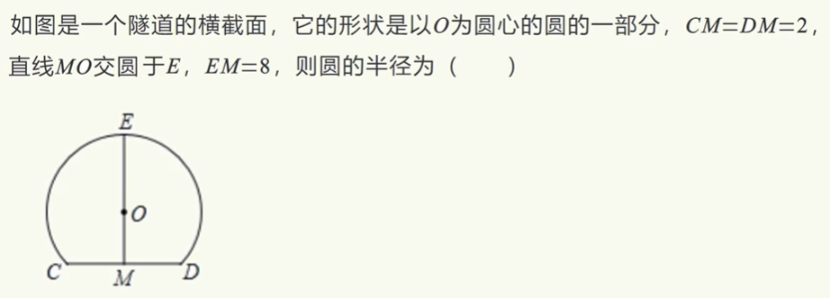

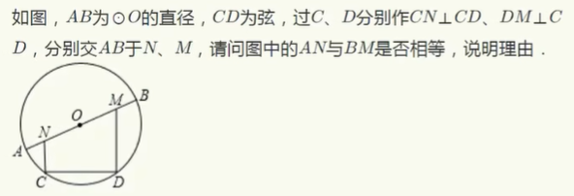

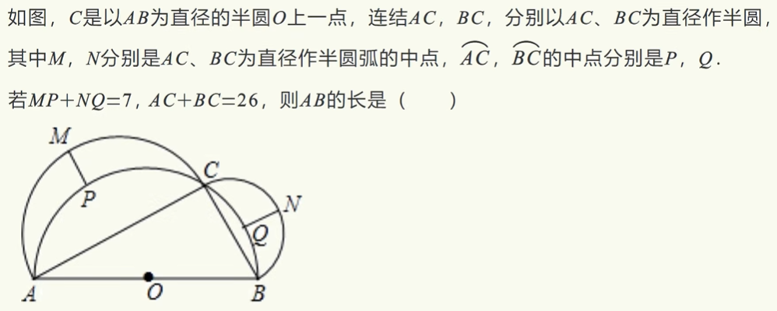

1. 圆周角定理

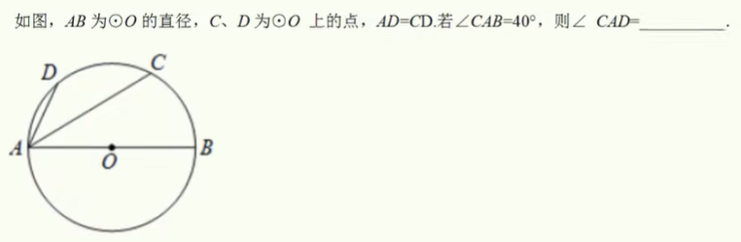

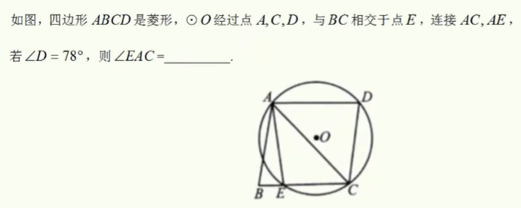

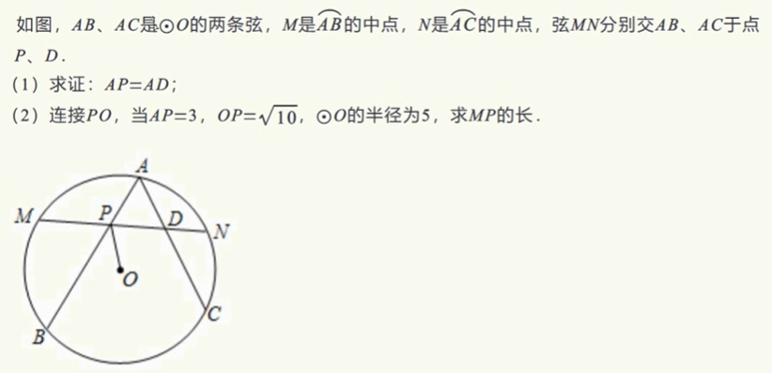

1. 切线长定理

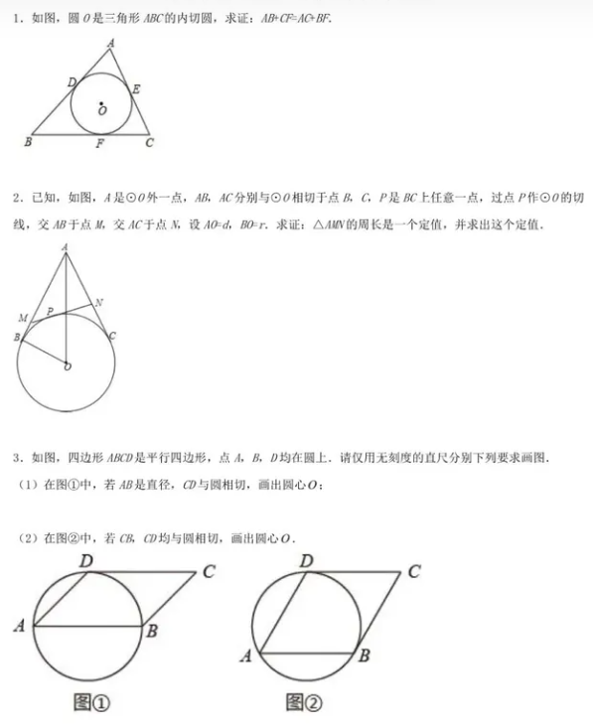

1. 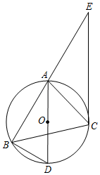圆内接多边形

（2020陕西中考）如图，△*ABC*是⊙*O*的内接三角形，∠*BAC*＝75°，∠*ABC*＝45°．连接*AO*并延长，交⊙*O*于点*D*，连接*BD*．过点*C*作⊙*O*的切线，与*BA*的延长线相交于点*E*．

（1）求证：*AD*∥*EC*；

（2）若*AB*＝12，求线段*EC*的长．

